La formación en revisoría fiscal a los ojos de la pedagogía

Reflexión académica

Resumen
La revisoría fiscal ha despertado muchas preocupaciones y develado una serie de intereses de diversa índole; pese a los cuestionamientos todo indica que el marco jurídico no es robusto, ni claro, ni contemporáneo con los cambios sociales. En ese contexto, los programas universitarios, pensamos, que asumen la posición de limitarse a la formación de corte normativo y, al no indagar a la pedagogía acerca de las enseñanzas pertinentes, resulta imposible cortar el cordón umbilical que tiene atado el ejercicio a unas prácticas indefinidas y que poco valor agrega.
Esta reflexión académica pretende identificar las prácticas de enseñanza-aprendizaje que subyacen en la formación de contadores públicos en el campo de la revisoría fiscal, apoyados metodológicamente en la investigación conceptual.
Se intentará responder la pregunta pedagógica que, consideramos, deja de hacerse la academia al momento de definir las enseñanzas de los diferentes campos de conocimiento.
Palabras clave
Pedagogía, enseñanzas, regulación, educación.

Introducción
Acudiendo a la tradición, los programas de contaduría pública, como quizás sucede con otros más, responden a las demandas del mercado y sobre todo las de carácter normativo. En ese sentido los directivos académicos, la mayoría de ellos excelentes contadores públicos pero desconocedores de la pedagogía y la didáctica, acuden a la vieja práctica de la imitación, a la literalidad de tablas de contenido de bibliografía reconocida o a paráfrasis de las normas emitidas. Así ha sido y se percibe aún en las primeras décadas del siglo XXI.
Esta actividad profesional, quizás desde su surgimiento, ha despertado muchas preocupaciones y desnudado una serie de intereses de diversa índole; pese a los cuestionamientos todo indica que el marco jurídico no es robusto, ni claro, ni contemporáneo con los cambios sociales. En ese contexto, los programas universitarios, pensamos, que asumen la posición de limitarse a la formación de corte normativo y, al no indagar a la pedagogía acerca de las enseñanzas pertinentes, resulta imposible cortar el cordón umbilical que tiene atado el ejercicio a unas prácticas indefinidas y que poco valor agrega.
El objetivo de esta reflexión académica apunta a identificar las prácticas de enseñanza-aprendizaje que subyacen en la formación de contadores públicos en el campo de la revisoría fiscal, apoyados metodológicamente en la investigación conceptual y con una mirada crítica con los ojos puestos en el ejercicio y la empresa.
Al final se intentará responder a la pregunta pedagógica que, consideramos, deja de hacerse la academia universitaria al momento de definir las enseñanzas o contenidos de los diferentes campos de conocimiento.

Marco teórico
La reflexión académica gira en torno a la pedagogía como disciplina medular de la educción para auscultar los procesos de enseñanza-aprendizaje alrededor de la formación universitaria pos-gradual en revisoría fiscal.
De manera específica se apoya en los planteamientos propios de la investigación conceptual para identificar el concepto que de revisoría fiscal gravita en el ejercicio, en la academia y el saber social convencional a nivel de los contadores públicos colombianos.

Metodología
La reflexión académica es de carácter cualitativo, apoyado en los métodos descriptivo y explicativo. Asimismo, se acude a la investigación conceptual.

Desarrollo

Didáctica afectiva
Protéptica: Antes de Franklin, ¿qué significaban socialmente el rayo y el trueno?
Irónica: ¿Cómo construir una casa en el aire? ¡Pregúntele a Escalona!
Mayéutica:” …la Universidad no puede dirigir sus esfuerzos a preparar para un cargo, cualquiera sea su alcance. Hay que preparar para tareas…” Bermúdez

Didáctica cognitiva
Las preguntas pedagógicas y la formación en revisoría fiscal.
¿Para qué formar un contador público en materia de revisoría fiscal?
¿Qué es la revisoría fiscal? ¿Qué tan importante es esta pregunta?
¿Por qué las empresas (demasiadas) tienen revisor fiscal?
¿Qué enseñan en revisoría fiscal desde 1.971 hasta el 2023?
¿Se puede enseñar revisoría fiscal?
¿Qué enseñar para formar un contador público en materia de revisoría fiscal?
Unas aproximaciones conceptuales a la revisoría fiscal

Didáctica expresiva
¿La revisoría fiscal controla o evalúa?
¿Por qué las empresas tienen revisor fiscal?
¿Por qué quieren?
¿Por obligación?
¿Por qué agrega valor?
¿Por qué los revisores fiscales son excelentes vendedores?
¿No sé, no respondo?

Didáctica afectiva
Protéptica: Antes de Franklin, ¿qué significaban socialmente el rayo y el trueno?
En épocas pretéritas cada que el firmamento se iluminaba y sonaba un horrible estruendo los individuos corrían despavoridos; ¡huían de la ira divina! Y este triple fenómeno (relámpago, trueno y reacción) duro asi muchos años. ¿que permitió que tan primitiva reacción cambiara. Solo una cosa: ¡saber qué era! ¡Saber en qué consistía! ¡Saber su origen o naturaleza! ¡Saber sus características! ¡Saber las clases! La verdad os hará libres (Sagrada Biblia)

Irónica: ¿Cómo construir una casa en el aire? ¡Pregúntele a Escalona!
Solo a través de la abstracción y de la invención se puede concebir las más locas ideas, tal cual lo hizo, entre muchos otros, Da Vinci, las pintó en el papel. Una casa en el aire se puede dibujar, el problema estará en construirla y que se sostenga a flote.
Dame un punto de apoyo y moveré el mundo dijo Arquímedes; Y, desde luego que es casi imposible trabajar o construir en el aire, sin un apoyo, sin un punto de partida. La mente puede ser muy capaz, sobre todo en estados alterados de conciencia, pero la realidad real aterriza las mentes para trabajar sobre lo factible, lo posible.

Mayéutica:” …la universidad no puede dirigir sus esfuerzos a preparar para un cargo, cualquiera sea su alcance. Hay que preparar para tareas…”
Parece ser que la revisoría fiscal es tanto valorada como subestimada, tanto por propios como por extraños y, pese a ello, después de 52 años sigue vigente y ampliando su presencia social en las empresas de diversa naturaleza, contra viento y marea.
Ante ese escenario, algunas universidades detectaron una necesidad y una oportunidad, no obstante, sin que se tenga mediana claridad respecto de su naturaleza, sus características y su propósito, se construye en el aire con una sola habilitación que dificulta, restringe y delimita el accionar laboral del contador público especialista pero además le impide la agregación de valor y conduce a la rutinarización y alta predictibilidad de su práctica.
Las razones de lo anterior, pueden obedecer a los procesos de enseñanza aprendizaje y a la ausencia de la pedagogía en las actividades de diseño de los programas de especialización.

Didáctica cognitiva
Las preguntas pedagógicas y la formación en revisoría fiscal.
En alguna oportunidad reciente el Dr. Jaime Arias Ramírez manifestaba con sorpresa el hecho de que, a excepción de los profesores de primaria y de educación media y de sus respectivos directivos, los de educación superior, cuando se reúnen, nunca hablan de pedagogía ni didáctica, como debería ser. Su comentario, tras 15 años de ejercicio docente, lo corroboro; de hecho, en la “prueba” de ingreso me preguntaron de todo, menos de pedagogía.
Las universidades son “inmunes” a la pedagogía y las consecuencias se vienen observando desde finales del siglo XX solo que ahora la pandemia, el cambio climático y la incertidumbre socioeconómico las ha puesto en evidencia.
Bajo ese irrefutable escenario y en tratándose de los programas de contaduría pública y de los posgrados en revisoría fiscal, sin ahondar más y por muchas evidencias empíricas, podemos afirmar sin temor a errar que las preguntas pedagógicas que deben anteceder al diseño de todo programa educativo han estado ausentes lo cual, de ipso facto, devela una de las posibles causas de la problemática generalizada alrededor del ejercicio y las pugnas que, alrededor de las escasas normas existentes y las interpretaciones ideologizadas, se han venido presentando en medio siglo.
En ese orden de ideas, Mantilla (2021) plantea con acierto:
“Hacer, sobre la revisoría fiscal, un estudio que tenga una fuerte dosis de objetividad y seriedad es una tarea interesante, pero enormemente limitada y condicionada por un conjunto de factores que no favorecen para ello y que pueden sintetizarse en la no existencia de una tradición o escuela de pensamiento al respecto. Lo que hay está muy disgregado y atomizado, haciendo parte de intereses, los cuales a la larga son los que priman” (énfasis nuestro) (Mantilla B, 2021)

¿Para qué formar un contador público en materia de revisoría fiscal?
¿Cuántas universidades se habrán hecho esta fundamental pregunta pedagógica? Nos atreveríamos a decir que, posiblemente, ni las de abolengo, serias y reconocidas. En el mejor de los casos, la respuesta que pide el regulador tiene que ver con “atender la demanda” y “llenar los vacíos” que se derivan de las quejas de empresarios, colegas, gremios y de agentes del Estado.
Desde su invención la pedagogía se pregunta por el tipo de sociedad y de individuos que se quieren formar ( (De Zubiría, 1987)); he ahí el enorme peso de la educación y de la escuela; tiene todo que ver con la sociedad que termina amasándose en sus manos.
Para algunas universidades solo significó una poderosa fuente de ingresos en un momento histórico en que los programas de educación continua y de actualización no pasaban de seminarios de tributaria por las recurrentes reformas. La contabilidad permanecía fosilizada y las demandas sociales y empresariales solo se focalizaban en el cumplimiento normativo. El letargo de los contadores públicos era sepulcral y salvo los esfuerzos del autollamado gremio nacionalista alrededor de la investigación contable, su vida era plácida.
La Universidad Autónoma de Bucaramanga irrumpió el aletargado ambiente profesional contable con la primera especialización en revisoría fiscal y desde entonces, con “benchmarking” de por medio, empezó la proliferación de especializaciones hasta en universidades que ni siquiera ofrecían contaduría pública.
La pregunta necesariamente resulta necia cuando las pretensiones son solo de corte económico y con los ojos puestos en la ávida demanda; la pedagogía enmudece y como en las universidades no se le menciona, ella se hace a un lado. Tan solo hay vestigios de un intento diferente por parte de la Fundación Investigar que diseñó una especialización con un propósito derivado de su concepción acerca de esta función y que fue ejecutada entre otras, por la Universidad de Medellín.
En algunos eventos académicos que lánguida y preocupantemente desaparecen del escenario profesional de los contadores públicos, suele aludirse a la revisoría fiscal y la pregunta o la respuesta flota en las intervenciones y necesariamente de las concepciones que se tiene de ella. No obstante, no hay claridad ni consenso alrededor de una respuesta unificadora que concilie egos e intereses. La respuesta va a estar matizada por un tinte aspiracional muy alto, ideal, utópico. Es decir, la respuesta porta los propósitos.

¿Qué es la revisoría fiscal? ¿Qué tan importante es esta pregunta?
¡Como el viejo concurso de televisión: ¡Sí lo tiene, tráigalo!
“El problema radica en conocer cuál es la naturaleza propia de la revisoría fiscal… No existe definición legal ni gremial de la revisoría fiscal y es poco el material disponible al respecto fuera de las inconsistencias antes estudiadas” (Mantilla B, 2021)
Esta es la segunda pregunta pedagógica; es imprescindible. Sin ella, equivale a lanzarse al océano sin una brújula. Esta pregunta es determinante para todo programa de estudios. La respuesta viabilizará la reflexión que conduce, nada más y nada menos, a identificar y determinar las enseñanzas o contenidos, es decir la estructura académica del programa o de la asignatura.
Y, si la primera pregunta pedagógica fue obviada, en la segunda interrogante la situación toma un rumbo de gravedad e irresponsabilidad social: ¡fue eludida! Es bastante probable que desde siempre se haya formado contadores públicos en revisoría fiscal sin que exista una mínima o mediana claridad respecto de qué es la revisoría fiscal.
Una metáfora puede ser más contundente. Sí un operador de una estación de servicio ignora acerca del vehículo que demanda su atención en materia de combustible es muy probable que, mecánicamente, le suministre gasolina al tanque sin percatarse que el motor usa es diesel; el resultado es catastrófico. Tal cual es posible que haya sucedido en la formación en revisoría fiscal. ¿Si no se sabe qué es la revisoría fiscal, qué se les ha suministrado a los estudiantes? Dos o tres respuestas podrían resumir o coincidir: Normas (que no han de faltar), instrucciones, normas de auditoría; ¿o de “interventoría”?
La escasa, aunque voluminosa, normatividad alusiva, para nada define la revisoría fiscal como para tener un punto de partida o de discusión. Las demás alusiones derivan de interpretaciones o concepciones ideológicas alimentadas por dudosas referencias ancladas en un pasado muy remoto ante una “figura” que pareciera ser exóticamente colombiana. Un híbrido invento colombiano puesto sobre un marco jurídico particular y difundido sobre unos profesionales con un enfoque teórico-técnico antagónico. Un hibrido “recargado”; Hasta hoy 2023, más de 60 años después.
La indefinición de la revisoría fiscal debería alimentar la decisión moral de suspender las especializaciones o, por lo menos, precisar con una nota de advertencia.

¿Por qué las empresas (demasiadas) tienen revisor fiscal?
“…Ha sido propio del derecho de las profesiones la creación de ámbitos protegidos, que ciertamente ayudan a los profesionales, pero que se instituyen para evitar que las personas acudan a personas sin competencia. Pero, desafortunadamente, mucho se han dormido en “sus laureles”. Así llega el momento en el cual los protegidos se preguntan si en verdad necesitan de ese tratamiento. Las profesiones que tienen que hacerse valer han logrado grandes desarrollos con niveles de productividad muy significativos. En cambio, las labores protegidas están en decadencia y se están usando para realizar actos de corrupción…” Contrapartida 7122 15012023

Este aparte es muy sencillo de resolver, pero difícil de reconocer: ¡porque las normas las obligan! Muy pocas empresas y empresarios manifiestan su agrado por la exigencia de contar con un revisor fiscal, sobre todo lo que tiene que ver con las obligadas a ello en este siglo XXI; la excepción se convirtió en regla y, para infortunio más que suerte, en ese campo se han generado una enorme pero artificiosa demanda de servicios de revisoría fiscal, empezando por las propiedades horizontales, pasando por las SAS y terminando en entidades públicas como las Cars y los hospitales. Oportunidades si, pero con remuneraciones irrisorias y exigencias intrascendentes.
Es terrible para una profesión como la de contador público depender de las exigencias de carácter legal y no de la importancia de la función y de la agregación de valor a las empresas.

¿Qué enseñan en revisoría fiscal desde 1.971 hasta el 2023?
A pesar de que la exigencia del revisor fiscal data de 1.971, se necesitó que pasara más de una década para que una universidad pensara en el diseño de una especialización en esa materia.
En un reciente e interesante libro el profesor Mantilla (2021) plantea: “las universidades de hecho han tomado partido y en las cátedras se enseña auditoria pero no revisoría fiscal”. Ya en un párrafo anterior habíamos hecho alusión a la afirmación anterior. Un híbrido invento colombiano puesto sobre un marco jurídico particular y difundido sobre unos profesionales con un enfoque teórico-técnico antagónico. El denominado enfoque teórico-técnico antagónico, tiene que ver con que, los albores de la formación de contables en Colombia se caracterizan porque el plan de estudios es fuertemente permeado por las concepciones anglosajonas y por ende se enseña básicamente es auditoría financiera. Desde entonces la impronta propia de las prácticas anglosajonas se arraigan en el ejercicio profesional de suerte que, lo más obvio era que los planes de estudios de las especializaciones en revisoría fiscal contuviesen asignaturas como auditoria lo cual, desde luego pues, marca y perfila las prácticas hasta las calendas actuales. La única especialización que tomó un rumbo diferente deslindándose de tales enfoques fue la diseñada por la Fundación Investigar bajo la dirección académica del Profesor Rafael Franco Ruiz y quien le dio un absoluto matiz de control a tal “función”. La mayoría de las demás la concibieron como evaluación y unas cuantas en una antitética y hasta sacrílega combinación, control-evaluación, algo así como católico-ateo.
Una ligera mirada a los planes de estudio de las especializaciones muestra una suerte de eclecticismo y la predominancia de “asignaturas” normativas y, desde luego, el alto énfasis en auditoria en particular la financiera; tales planes de estudio no permiten identificar la concepción de la revisoría fiscal que se tiene y evidencia la ausencia de las preguntas pedagógicas atrás planteadas.
Un ligero recorrido por la bibliografía existente refleja un panorama inquietante, revela y valida a su vez nuestra hipótesis secundaria; si la memoria no nos traiciona el pionero en la escritura de textos (no libros) de revisoría fiscal fue el reconocido colega Yanel Blanco Luna y que han sido adquiridos masivamente por los colegas a nivel nacional al punto que algunas ediciones conocidas llegan al número 18; Otro colega con publicaciones es el profesor Rodrigo Estupiñán Gaitán; Abordando un ejercicio de mayor abstracción y rigurosidad intelectual el ilustre abogado Hernando Bermúdez Gómez en la década del 80 aporta un valioso documento a partir de su tesis de grado; esta reflexión sin lugar a dudas resulta paradigmática y ha iluminado la academia no obstante la universidad y los colegas privilegian las instrucciones, el hacer-hacer y la observancia de las normas: este enfoque es entendible pues el mismo Profesor Bermúdez fija una posición respecto a lo que podría ser la revisoría fiscal y se suma a las controversias y discusiones que aún sobreviven y que mantiene el estado de indefinición tan dañino.
A finales de la década del 90, el profesor Jesús María Peña también presenta un libro sobre el tema; en el 2006 el colega Hernán Yepes Valderrama y otros también presentan un texto alusivo; en el año 2015 el profesor Jhon Montaño hace lo propio y ya antes el profesor Edilberto Montaño Orozco, también había ofrecido otro texto (2013). Los aportes de Bermúdez son compilados y presentados en un libro en el 2016 intitulado Revisoría Fiscal órgano social. En el año 2021 el acucioso y probo colega Samuel Mantilla B., como siguiendo los pasos de Bermúdez, presenta un interesante libro que refleja una especie de estado del arte e inventario normativo, así como una mirada prospectiva y anhelante de esta discutida revisoría fiscal.
Al respecto, Mantilla (2021) afirma que uno de los problemas de la revisoría fiscal tiene que ver con la calidad de la bibliografía, es preciso, la calidad, dice:
“La producción colombiana es de carácter intuitivo (pre científico) careciendo del más elemental rigor crítico y del respaldo documentario, no siendo fácil distinguir la apreciación personal del autor, la copia de otros y el conocimiento obtenido. Con frecuencia se recurre a la autoridad para repetir lo que esta dice o a la norma par transcribirla. Falta creatividad intelectual” … las publicaciones existentes son más de carácter institucional, simples folletos o fotocopias de ponencias en simposios y congresos…Específicamente en revisoría fiscal, la literatura aporta prueba y textos propios de la auditoria…fácilmente se supone que revisoría fiscal es sinónimo de auditoria, una peligrosa y simplista afirmación que solamente ha logrado hacerle daño a la profesión en el país…” (Mantilla B, 2021)
Tan solo los libros señalados como tales, ofrecen unas superestructuras semánticas argumentativas que elevan a la revisoría fiscal, pero parten de una carencia ajena a ellos, como lo es la indefinición de la revisoría fiscal y su propósito. Los textos se caracterizan por ser descriptivos, normativos e instructivos. Estos son los que más consumen los contadores públicos, para variar y matizar más la existencia de la revisoría fiscal.
Para concluir este aparte, podemos afirmar que, con el enfoque arriba mencionado, la mayoría de programas siguen los contenidos de los textos, son normativos, descriptivos, instructivos y giran en torno a la auditoría financiera, al cumplimiento y a los estándares internacionales en materia de control interno.

¿Se puede enseñar revisoría fiscal?
Lo cierto es que la Universidad no puede dirigir sus esfuerzos a preparar para un cargo, cualquiera sea su alcance. Hay que preparar para tareas, las cuales pueden ser ejercidas desde distintas posiciones y con diferentes enfoques. Formar para ejercer control habilitará para desarrollar múltiples cargos, incluida la revisoría fiscal. En cambio, formar revisores fiscales seguramente generaría un cuerpo profesional especializado, amarrado a la suerte de la institución, sin solucionar otras facetas de la problemática. Bermúdez

Desde el punto de vista de la responsabilidad social pedagógica estamos en sintonía con el profesor Hernando Bermúdez Gómez en la afirmación que antecede. En ese sentido, y habida cuenta de la indefinición alrededor de lo qué es la revisoría fiscal y, por ende, el para qué (su propósito) consideramos que NO se puede enseñar; sin esas definiciones, resulta casi imposible formular unos contenidos.
La carencia señalada es la que ha convertido la práctica de la revisoría en una torre de babel; casi que existen tipos de prácticas como escenarios de revisoría fiscal; solo se presentan uniformidades en la evaluaciones de cumplimiento por obvias razones pero, respecto a la filosofía o al propósito, va a depender de varios factores como el músculo financiero y el reconocimiento social del prestatario, las características del contratante, el sector económico al cual pertenece y el nivel de importancia socioeconómica del ente objeto.
Y por si lo anterior resultare poco, otro factor que incide en la inocuidad de este servicio y el desprestigio social, tiene que ver con la ausencia de vigilancia estatal de los responsables; algunas superintendencias hacen caso omiso de muchas situaciones anómalas de esta práctica, son impotentes ante la abrumadora cantidad de quejas; hay firmas de revisoría fiscal que tienen más de 20 años de ejercer tal cargo en entidades económicas sin que los propios colegas se ruboricen, ni que los asociados lo censuren y sin que el Estado se inmute. ¿A quién le preocupa este escenario, todo indica que a nadie?
Si la pregunta que antecede este aparte se la formulamos a la pedagogía como debería ser, ella diría que: “no se puede enseñar “revisoría fiscal” porque no es posible definir los contenidos mínimos necesarios a partir de tener claramente definida qué es la revisoría fiscal y cuál es su propósito en la vida de las empresas.

¿Qué enseñar para formar un contador público en materia de revisoría fiscal?
Resolver esta pregunta implica todo un esfuerzo de innovación pedagógica que solo podrá surgir si media el amor por la profesión por parte de los colegas contadores públicos y, sobre todo, de la exigua academia que queda tras la pandemia.

Unas aproximaciones conceptuales a la revisoría fiscal
Apoyados en el pensamiento conceptual propio del modelo pedagógico creado por Miguel De Zubiría Samper (1.990), hemos realizado una incursión pretendiendo formular el concepto de revisoría fiscal. Se identificaron tres contextos: el normativo, el interpretativo y el prospectivo-especulativo.
En el contexto normativo el esfuerzo resultó inútil dada la imposibilidad de identificar la supraordinada del concepto, es decir, su naturaleza y, mucho menos, sus características y demás elementos. Concepto en blanco.
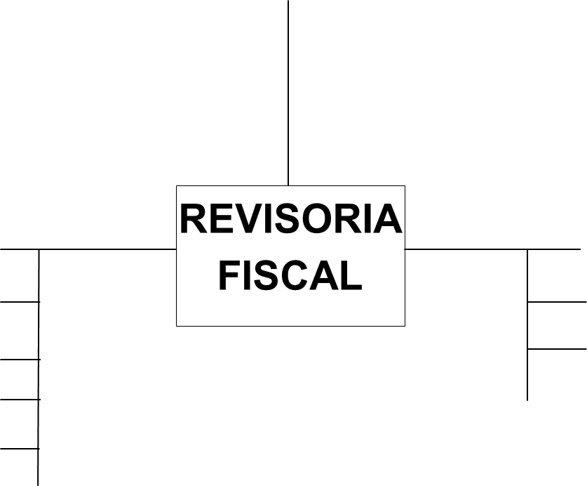

Mentefacto conceptual de RF_Normatividad

En el contexto interpretativo el esfuerzo resultó mejor pero confuso y contradictorio dadas las dos o tres posiciones empíricas e ideologizadas existentes.

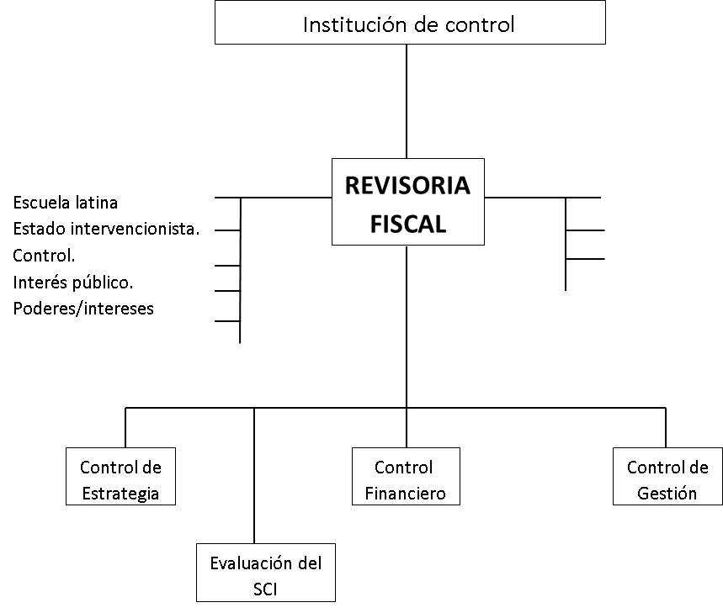

Mentefacto conceptual de RF_interpretaciones

En el contexto prospectivo-especulativo el esfuerzo resulta ídem pues concurren más aspiraciones que realidades y porque van a estar dependientes del marco normativo, sin este, no deja de ser una quimera más que una utopía; el propio profesor Mantilla (2021) en su reciente libro le apunta a ello con optimismo y profunda reflexión teórica, pero mientras la normativa no acoja, todo será un esfuerzo perdido.

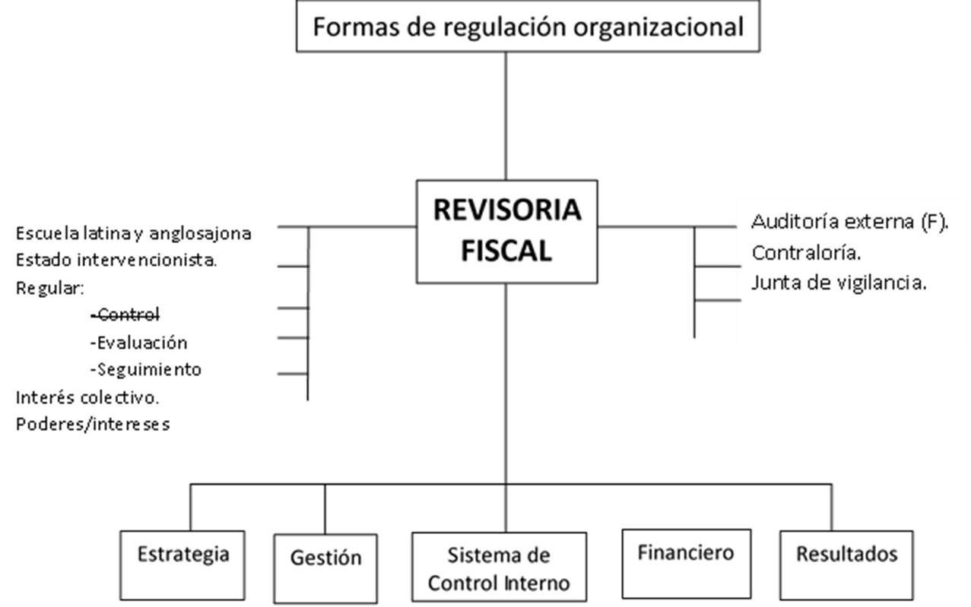

Mentefacto conceptual de RF_Teoría/Realidad/Prospectiva

Didáctica expresiva
¿La revisoría fiscal controla o evalúa?
¿Por qué las empresas tienen revisor fiscal?
¿Por qué quieren?
¿Por obligación?
¿Por qué agrega valor?
¿Por qué los revisores fiscales son excelentes vendedores?
¿No sé, no respondo?

A manera de conclusión

Mientras no se defina qué es la revisoría fiscal los procesos de “formación” continuarán por la senda marcada y el impacto recae sobre sus usuarios, la sociedad en general y sus protagonistas en particular.
Los precursores de la revisoría fiscal no vislumbraron el impacto de la misma en la sociedad en general y en las empresas en particular y, por si lo anterior resultare insuficiente, sus actores mediadores como lo han sido los depositarios de tan importante rol durmieron en los laureles arropados por las normas, sin la menor preocupación, salvo la monetaria y de estatus, por procurar su robustecimiento, lozanía, aporte social y desarrollo.
En ese escenario, las entidades educativas, en su mayoría, solo tomaron la bandera de la venta de servicios de educación y la vieron como un fin dedicándose, sin brújula pedagógica alguna, a un ritual sin sentido de transmisión de información de carácter normativo, apuestas a-teóricas y un instrumentalismo infantilizante y castrador de la innovación, la agregación de valor y la búsqueda de sentido social.
Todo lo anterior y algunos elementos más, son posibles por la inexistencia de amor por la profesión, sobre todo muy sensible en las generaciones de contables del siglo XXI; este escenario le impide a la profesión convertirse en una fuerza social capaz de impactar el mundo de la política en aras de buscar, mediante la democracia, la participación en los órganos legislativos que, al final, son los que emiten las diferentes leyes que regulan la sociedad.

Bibliografía

Bermúdez G, H. (28 de octubre de 2014). Contrapartida PUJ. Obtenido de https://n9.cl/vr4dp
Bermudez G, H. (2016). Auditoria y Control. (PUJ, Ed.) Bogota, D.C:, Colombia: Ediciones de la U. Recuperado el 15 de 1 de 2023
Bermúdez G, H. (2016). Revisoria Fiscal, órgano social (1 ed.). (PUJ, Ed.) Bogotá, D.C., Colombia: Ediciones de la U - PUJ. Recuperado el 6 de 2016-2023
Bermúdez Gómez, H. (17 de julio de 2022). contrapartida.puj. Recuperado el 20 de julio de 2022, de https://www.javeriana.edu.co/personales/hbermude/contrapartida/
Consejo Técnico de la contaduría pública. (21 de 6 de 2008). Orientación profesionial sobre el ejercicio de la revisoria fiscal. 142. (J. M. S.A., Ed.) Bogotá, D.C:, Colombia. Recuperado el 15 de 1 de 2023
De Zubiría, M.-D. Z. (1 de julio de 1987). Fundamentos de pedagogía conceptual. Bogotá, D.C., Colombia: Plaza & Janes.
Mantilla B, S. A. (2021). Revisoría Fiscal. Bogotá, D.C.: Ediciones de la U. Recuperado el 15 de 1 de 2023, de https://samantilla1.com
Sánchez Ch, W. (2017). Teoría del control. Bogotá.: Ediciones de la U-Investigar editores-Aica.
Sánchez-Chinchilla, W. (2022). ¿Que enseñar, en contaduría pública, qué aprender? Bogotá: Editorial Nueva Legislación.

Afirmación de Bermúdez Gómez Hernando, obtenida del blog Contrapartida.
Ex Ministro de Estado, miembro del CSU y actual rector de la Universidad Central.
Relacionar tales evidencias superan de manera enorme las pretensiones de este trabajo; algunas de ellas se pueden consultar en las memorias de las XVI versiones de este encuentro; en las reflexiones del desaparecido simposio de revisoría fiscal; en la calcada estructura de los planes de estudio de las especializaciones; en los disimiles y contradictorios discursos de eruditos y profanos; en los ene intentos de emisión de un nuevo marco jurídico; en las quejas registradas ante la JCC y las superintendencias y la DIAN contra revisores fiscales e incluso, lamentablemente en los colegas que purgan penas en la cárcel.
No quimérico.
Solo fuentes formales y por demás escasas en materia de revisoría fiscal pero voluminosas en instrucciones. Y que de acuerdo con Bermúdez NO se deben (ni pueden) enseñar.
Un único intento fue propuesto por el CTCP (2008) y que resultó, literalmente, “aplastado” por las superintendencias en uso de su poder hegemónico ante las empresas.

